学籍信息

1.1基本信息
登入系统后，点击学籍信息中的基本信息，如图1.1-1和1.1-2
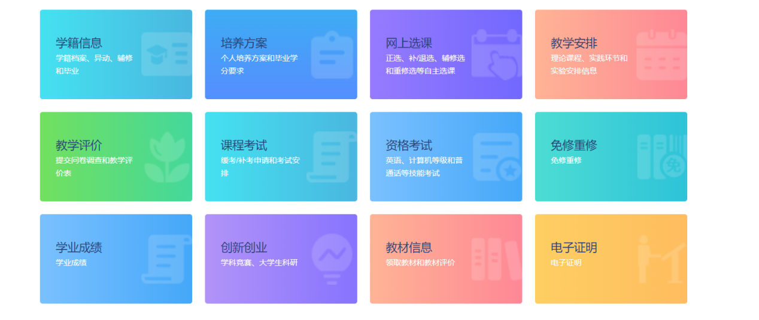
图1.1-1
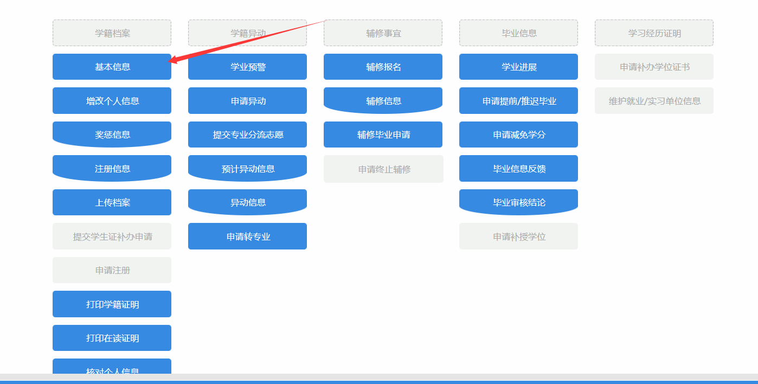
图1.1-2
点击基本信息后，会显示以下界面，如图1.1-3
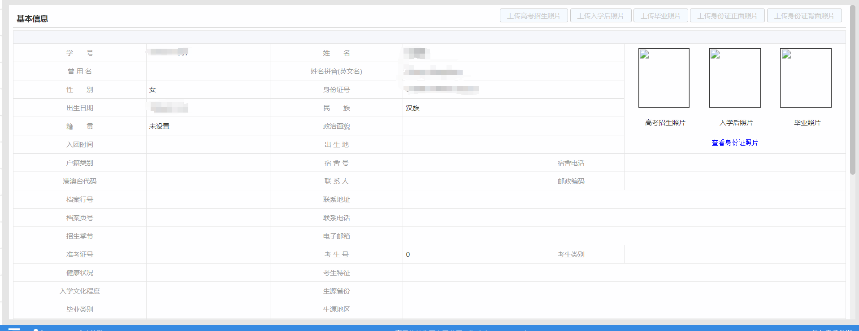
图1.1-3
页面会显示个人的基本信息，在运行修改的时间段内，可以点击右上角进行相关照片的上传，如果不在时间段内，则无法进行上传。

1.2增改个人信息
点击增改个人信息，会出现以下页面，如图1.1-4
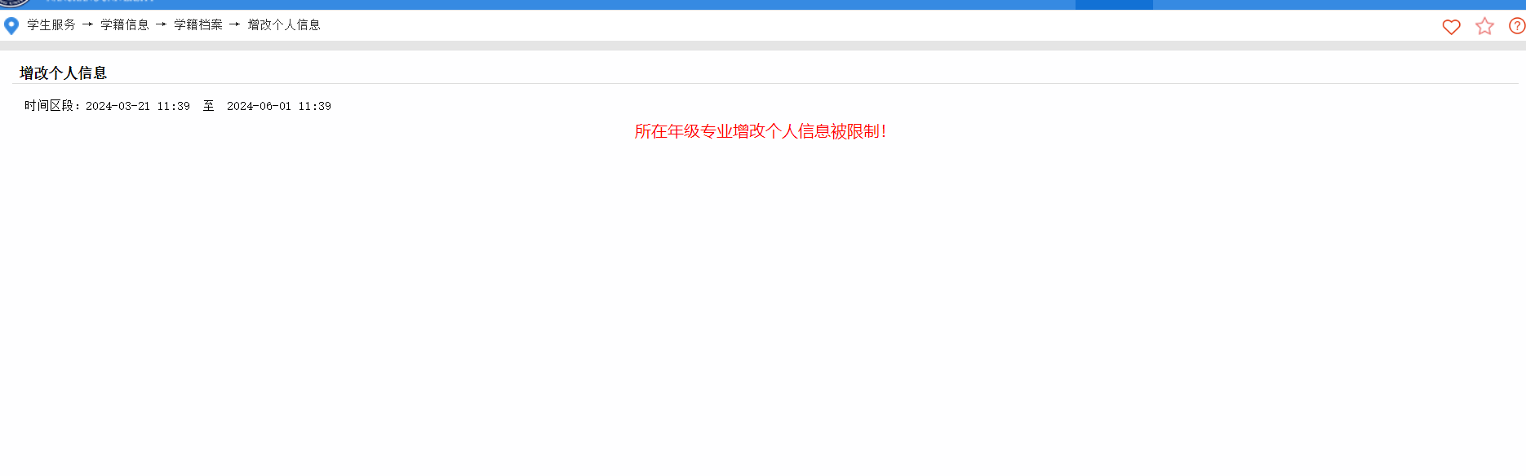
图1.1-4
如果允许修改，则可以进行修改，如果不被允许修改，则页面会提示相关信息。

1.3打印学籍证明
点击打印学籍证明，会出现如图1.1-5
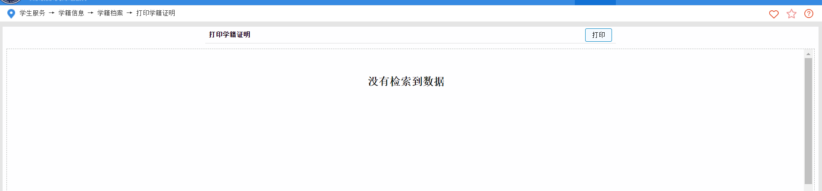
图1.1-5
如果有学籍相关信息，页面就会显示，可以对检索到数据进行打印，如果没有相关信息，页面则会显示没有检索到记录提示。

1.4打印在读证明
点击打印在读证明，会出现如图1.1-6
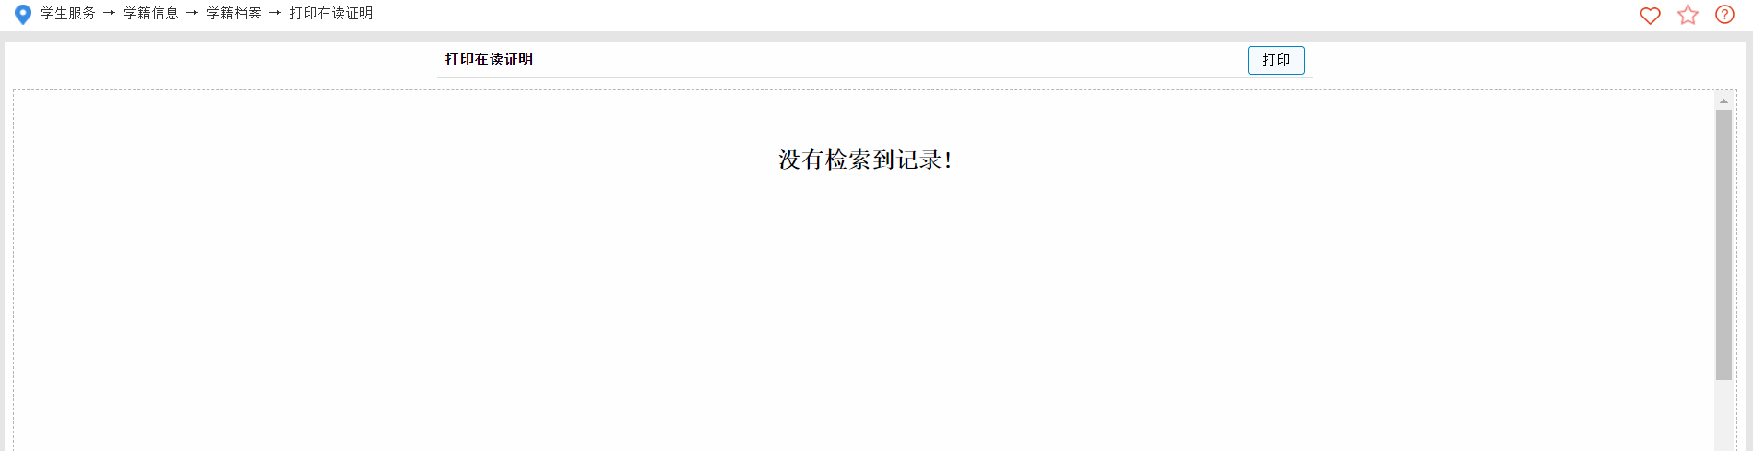
图1.1-6
如果有在读证明相关信息，页面就会显示，可以对检索到数据进行打印，如果没有相关信息，页面则会显示没有检索到记录提示

1.5核对个人信息
点击核对个人信息，会出现如图1.1-7
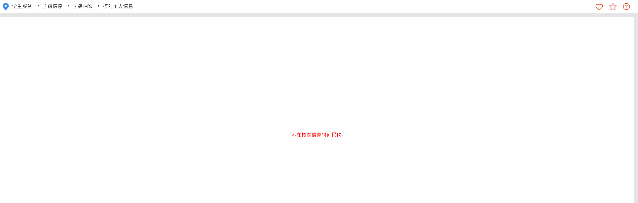
图1.1-7
如果不在核对时间内，页面会提示不在核对时间内，如果在核对时间内，则可以核对个人信息

1.6异动信息
点击异动信息，会出现如图1.1-8
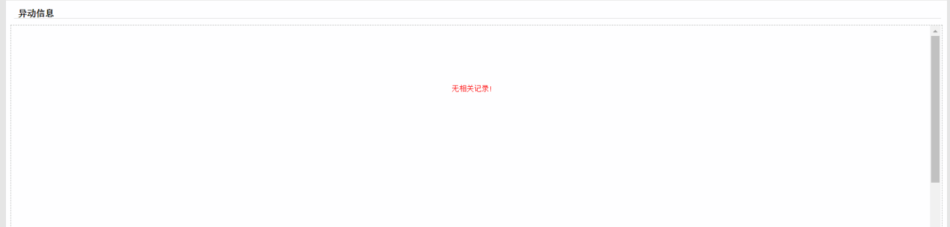
图1.1-8
如果有异动信息相关信息，页面就会显示，如果没有相关信息，页面会提示无相关记录

1.7学业进展
点击学业进展，会出现如图1.1-9的页面
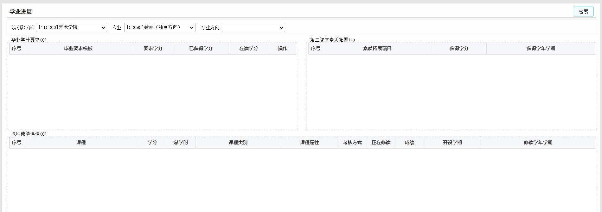
图1.1-9
选择好院系部和专业以及专业方向(专业方向如果没有可以不选择)，点击检索，页面会出现相关数据，可以点击查看

网上选课

2.1课程安排明细
点击网上选课，选择课程安排明细，如图2.1-1和图2.1-2
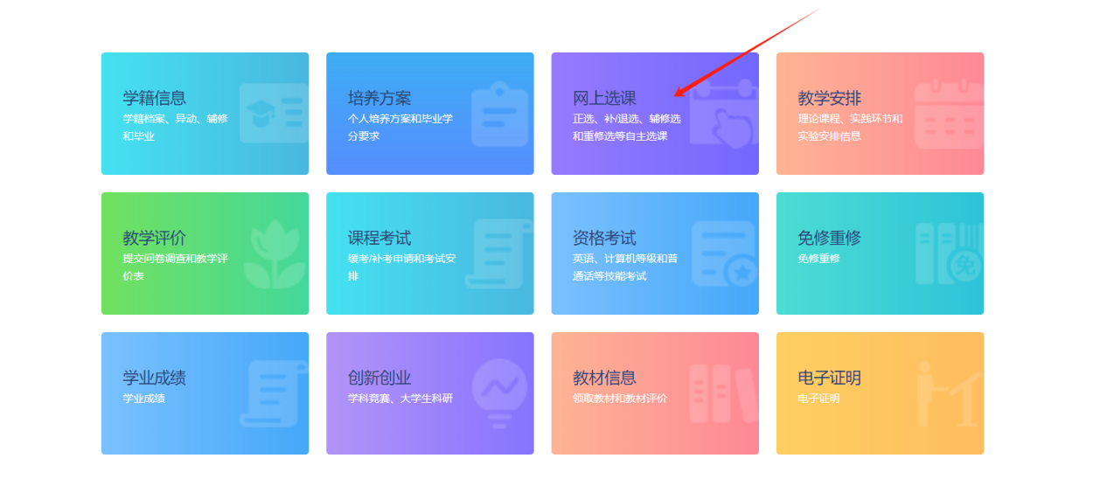
图2.1-1
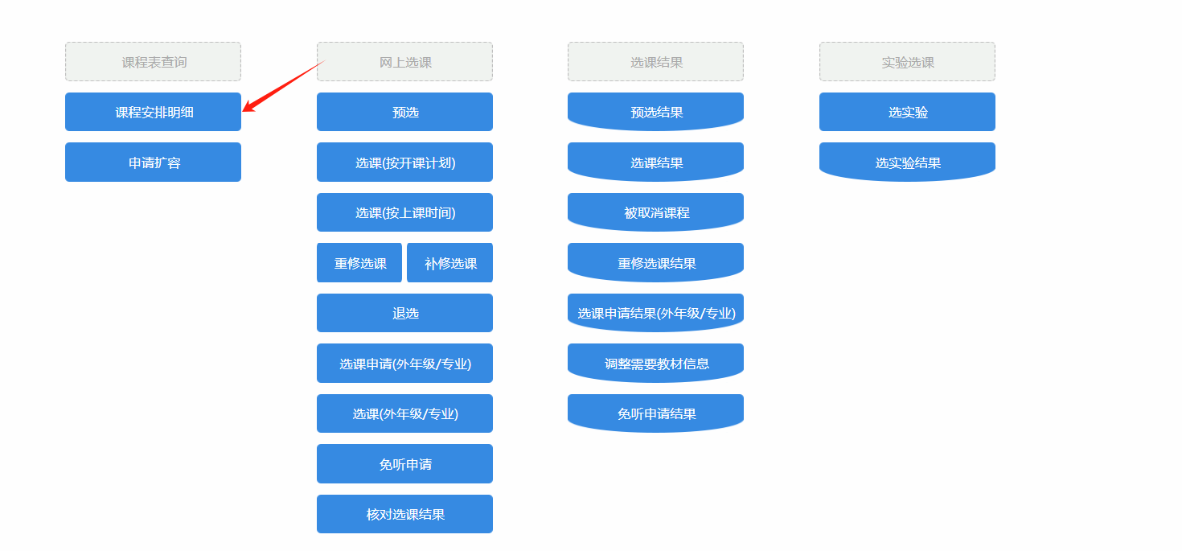
图2.1-2
点击课程安排明细后，出现如图2.1-3
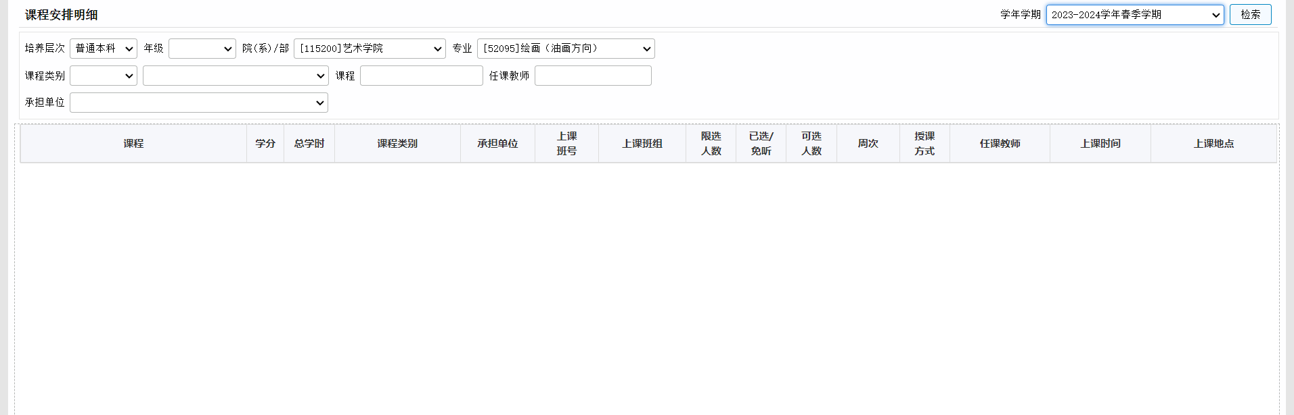
图2.1-3
选择好学年学期、院系部、专业、培养层次和年级后，点击检索，会出现如图2.1-4
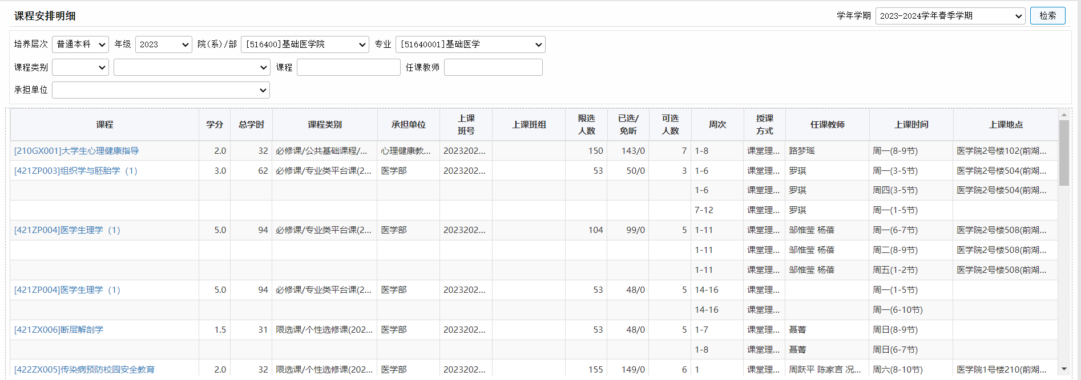
图2.1-4

2.2核对选课结果
点击核对选课结果，会出现如图2.2-1的界面
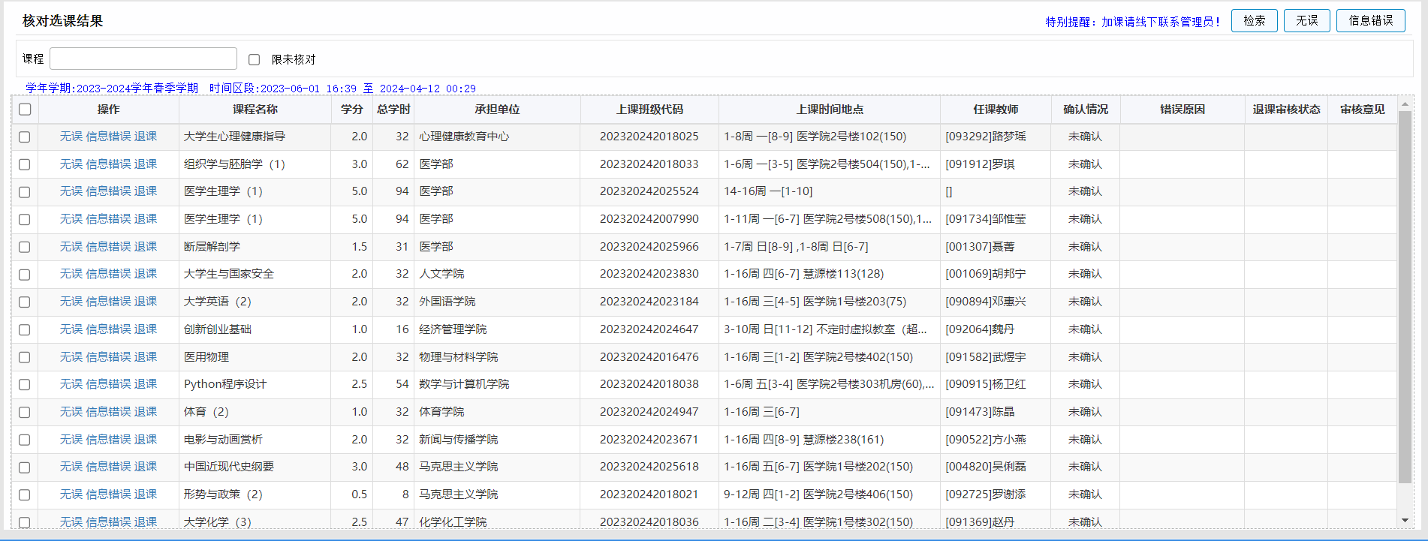
图2.2-1
在页面对选择的课程进行无误、信息错误和退课等处理操作。

2.3选课结果
点击预选结果，会出现如图2.3-1的页面
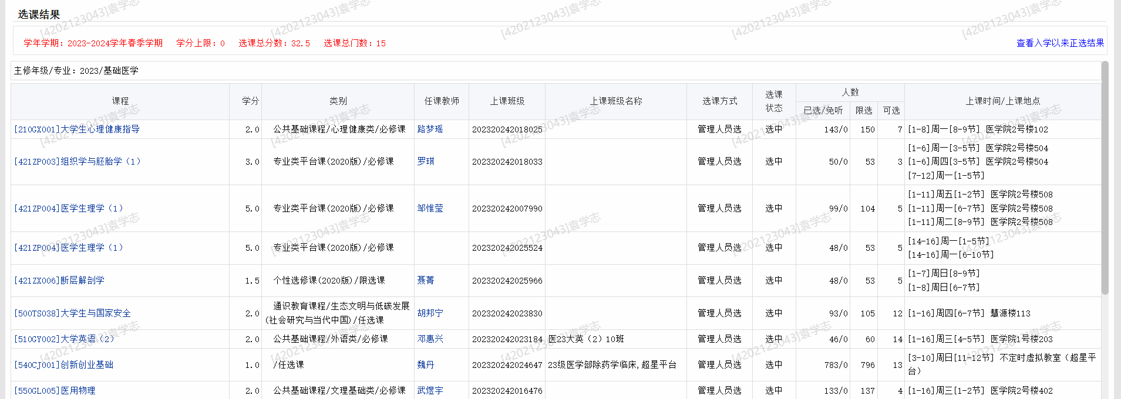
图2.3-1
页面会展示自己课程的选课结果，页面会展示的是当前学期的选课结果，如果想查看之前的选课结果，可以点击右上角的查看入学以来正选结果。页面会弹出一个新的页面进行查看，如图2.3-2
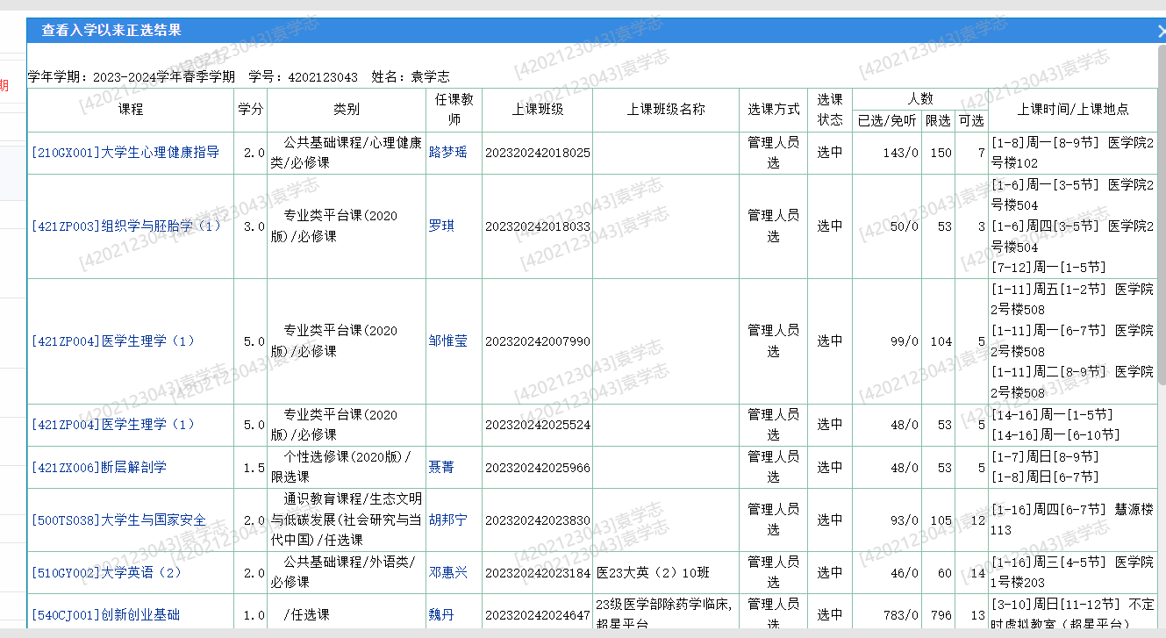
图2.3-2

3教学安排

3.1学生个人课表
点击教学安排，再点击学生个人课表，可以看到如图3.1-1和3.1-2的界面
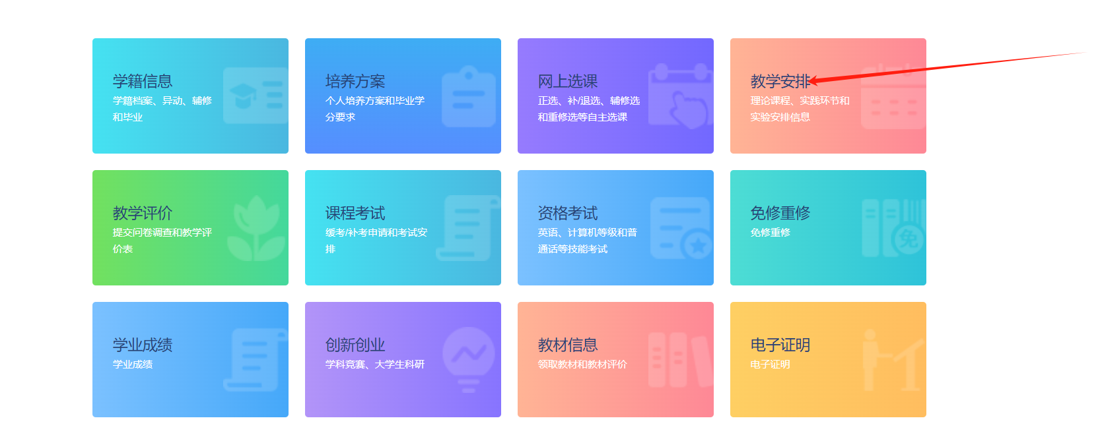
图3.1-1
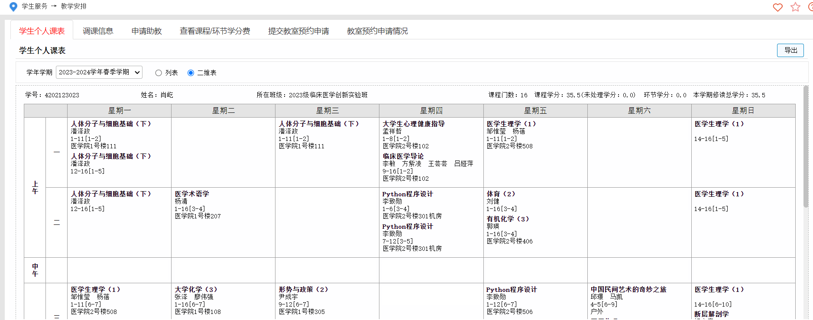
图3.1-2
选择好学年学期和展示形式，点击检索即可获得相关讯息。

4课程考试

4.1考试安排表
点击课程考试，再点击考试安排表，可以看到如图4.1-1和4.1-2的界面
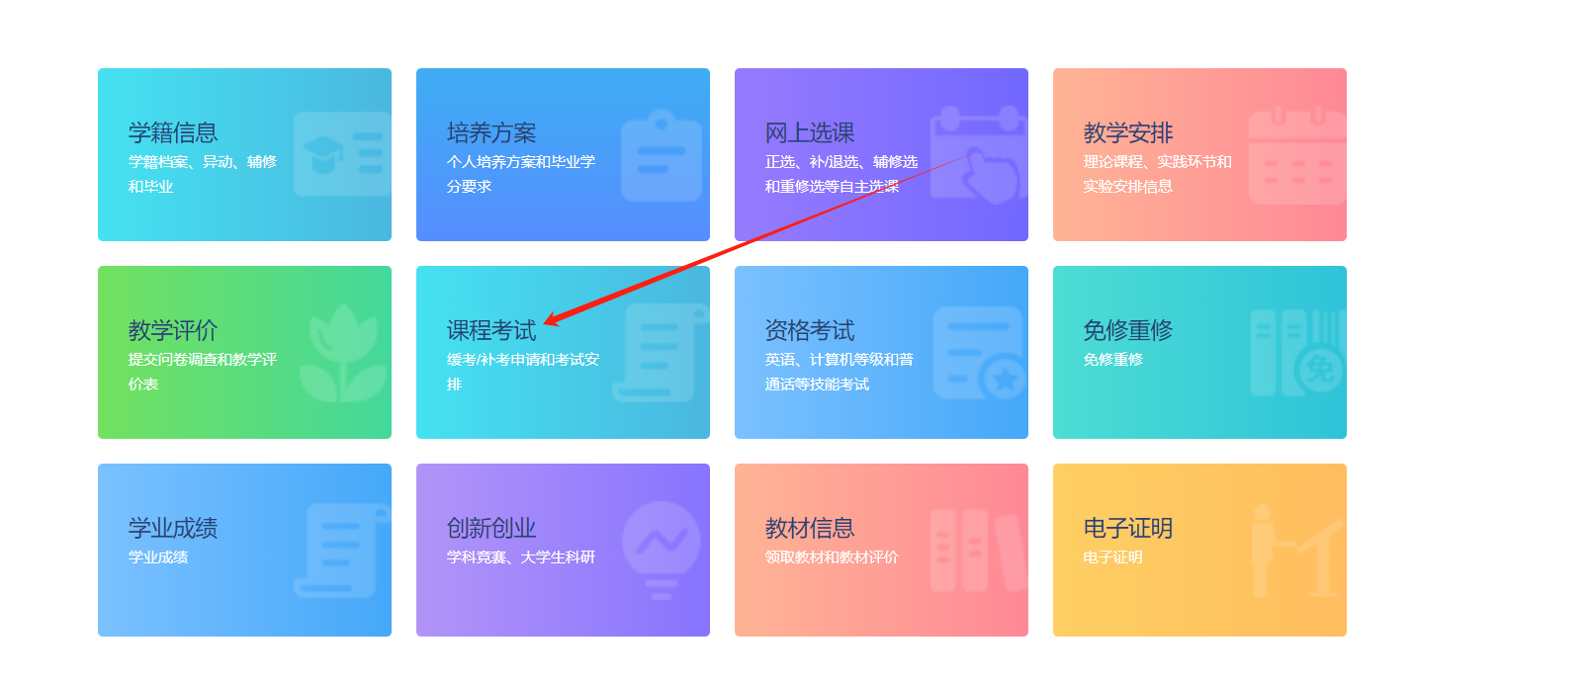
图4.1-1
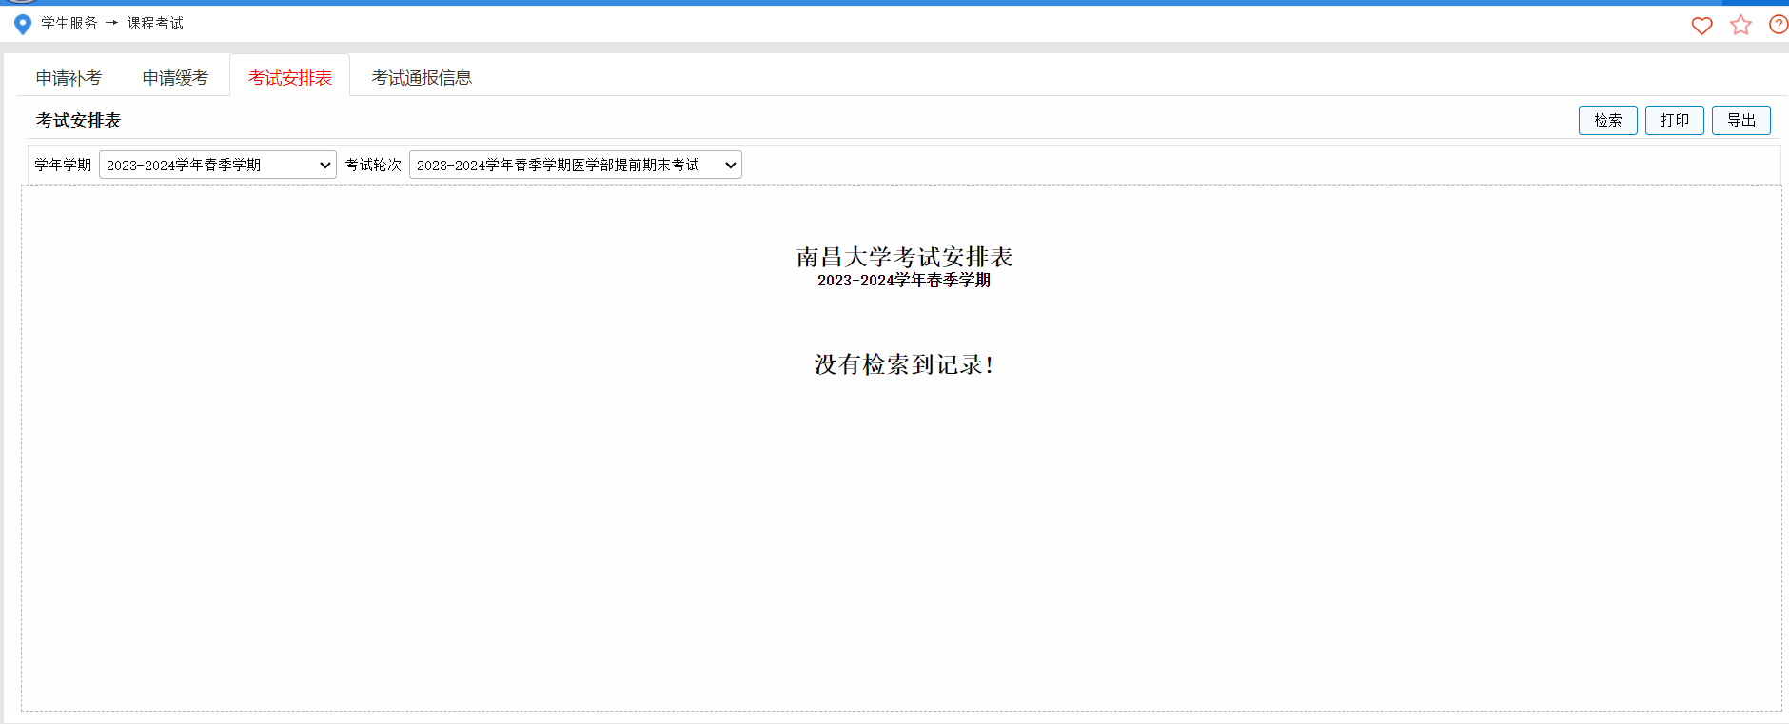
图4.1-2
在页面选择好学年学期和考试轮次后点击检索即可显示相关数据，可以对检索到的数据进行打印或者导出。如果没有检索出数据，页面会提示没有检索到记录。

5学业成绩

5.1查看成绩
点击学业成绩，再点击查看成绩，可以看到如图5.1-1和5.1-2的界面
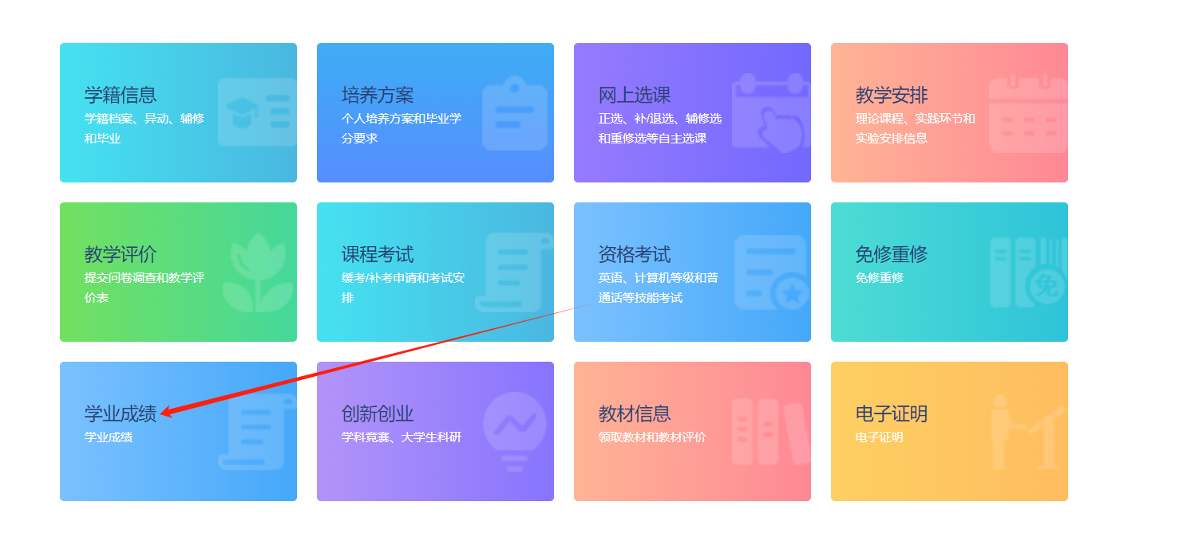
图5.1-1
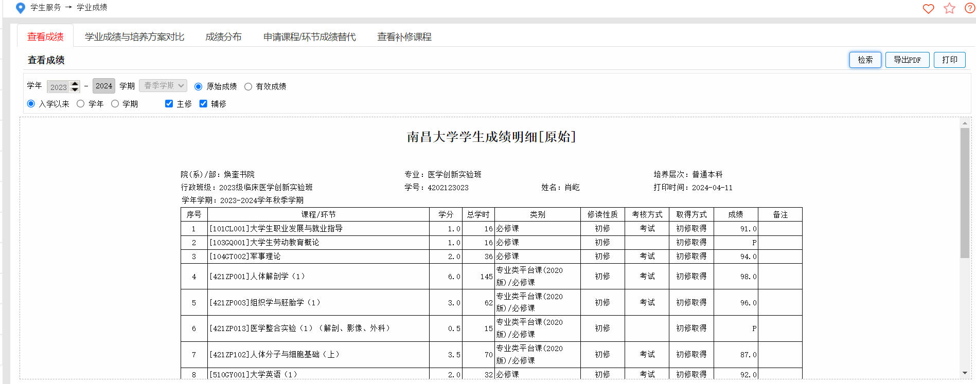
图5.1-2
页面会默认显示当前学年学期，选择有效成绩或者原始成绩，以及下方的学年学期和入学以来选项，勾选主修和辅修，点击检索，即可检索出对应数据。可以对检索出来的数据进行打印和导出PDF的操作。

5.2学业成绩与培养方案对比
点击学业成绩与培养方案，选择院系部、专业和专业方向(如果没有专业方向可以不选择专业方向)，选择右方的按学期或者按课程模块，点击检索，即可数据查询，如图5.2-1
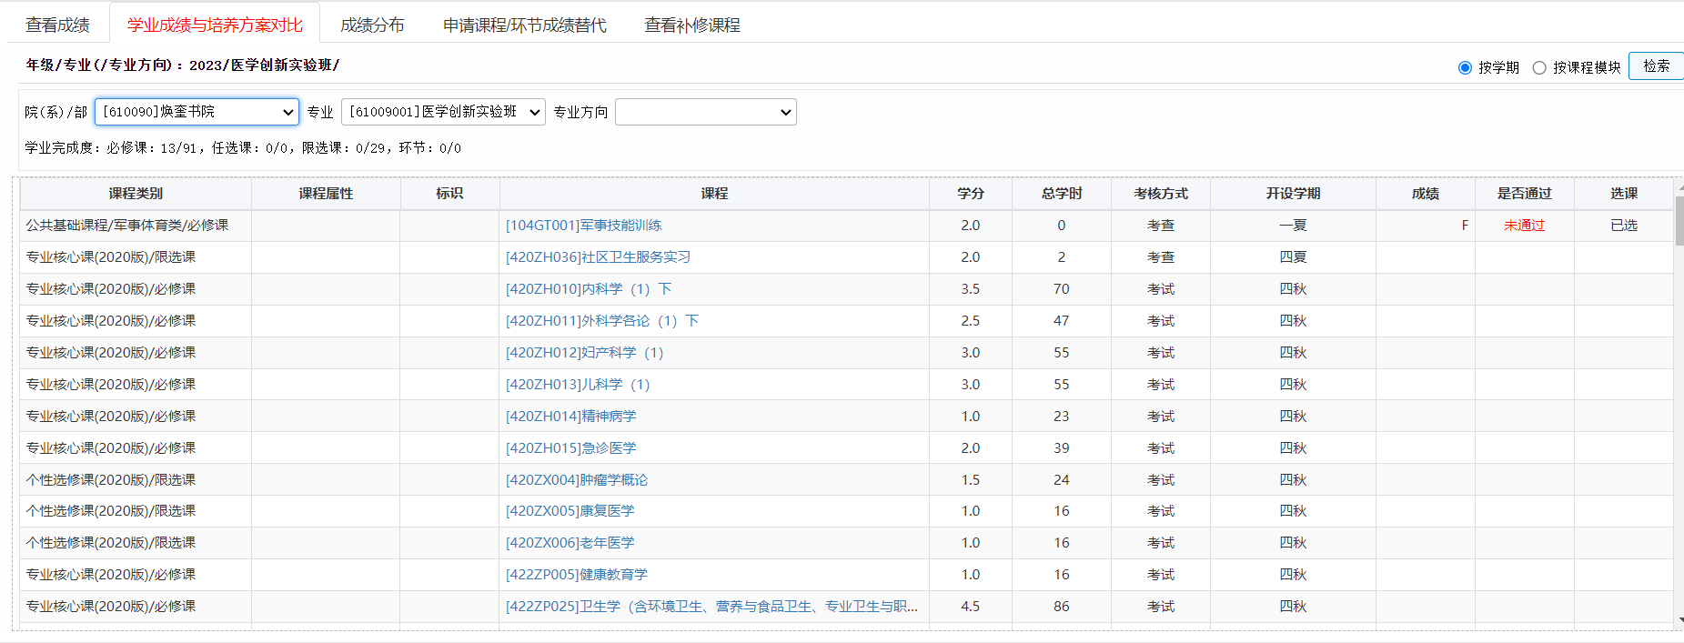
图5.2-1

5.3成绩分布
点击成绩分布，选择院系部、专业，选择右方的学年、入学以来或者学期，点击检索，即可数据查询，如图5.3-1
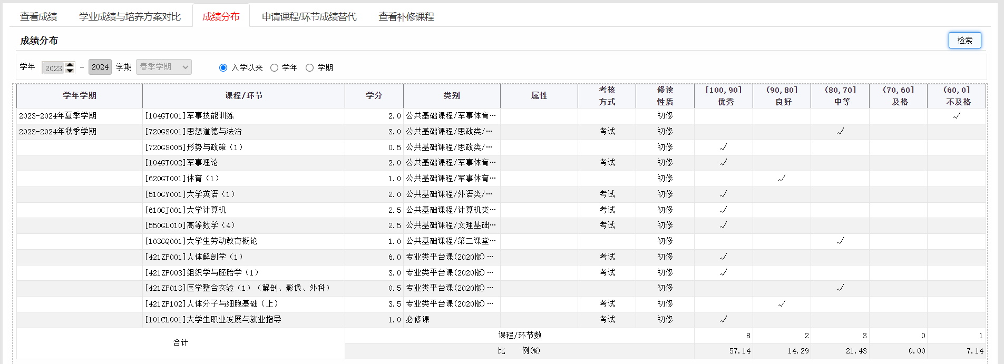
图5.3-1

5.4申请课程/环节成绩替代
点击申请课程/环节成绩替代，如果在申请课程/环节成绩替代时间段内，则可以进行申请的提交，如果不在时间段内，则无法进行申请的提交。在上方选择替代未通过课程或者替代已通过课程(刷分)，点击检索。在筛选出来的数据中的左侧选择承担单位和课程/环节进行筛选，勾选住要替代的课程，在右侧选择承担单位和课程/环节进行筛选，选择本专业培养方案课程、其他专业培养方案课程或者培养方案外课程，勾选拟替代课程。点击下拉键即可完成申请课程/环节成绩替代。可以点击右上角的替代规则按钮查看替代规则。如图5.4-1
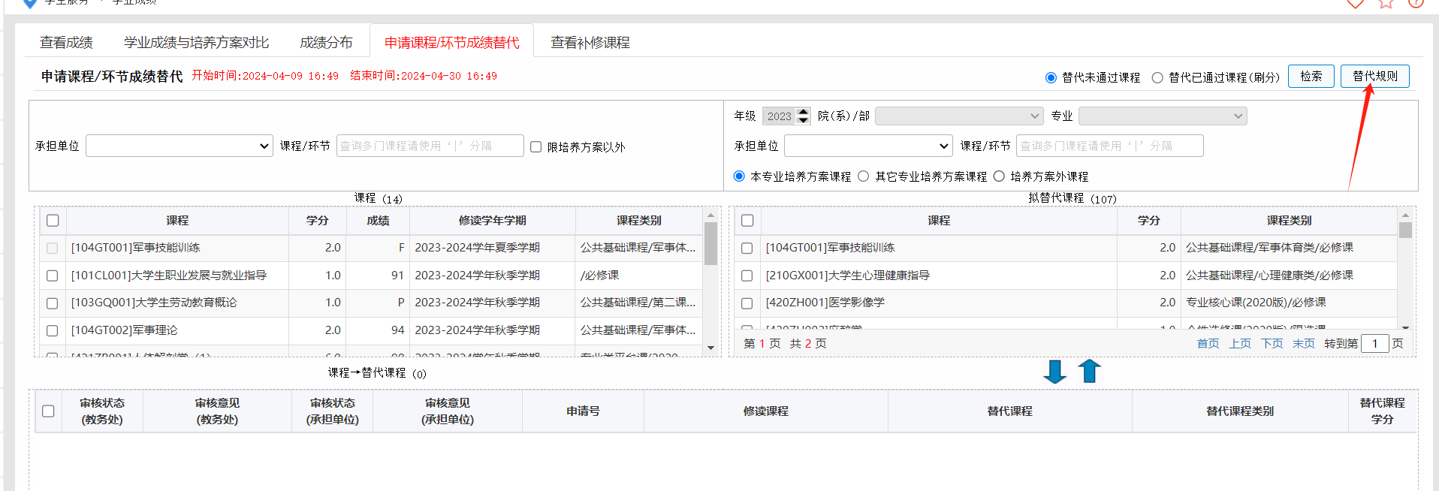
图5.4-1

